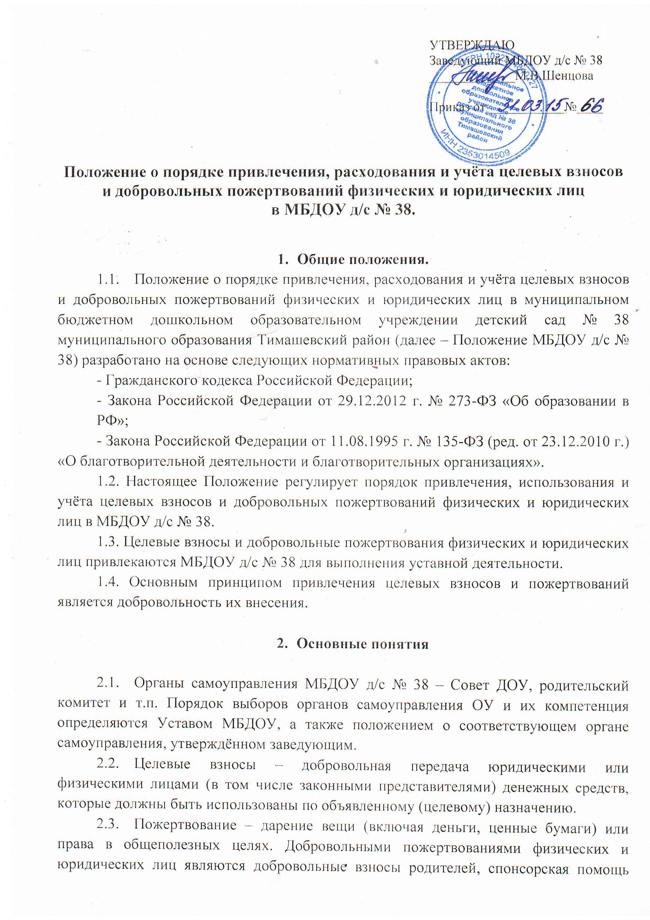
организаций, физических лиц, любая добровольная деятельность граждан и юридических лиц по безвозмездной передаче имущества, в том числе денежных средств, бескорыстному выполнению работ, предоставлению услуг, оказанию иной поддержки.
2.4. Жертвователь – юридическое или физическое лицо (в том числе законные представители), осуществляющее добровольное пожертвование.

3. Порядок привлечения, расходования и учёта целевых взносов

3.1. Привлечение целевых взносов может иметь своей целью приобретение необходимого МБДОУ д/с № 38 имущества, укрепление и развитие его материально-технической базы, охрану жизни и здоровья, обеспечение безопасности детей в период образовательного процесса либо решение иных задач, не противоречащих уставной деятельности МБДОУ д/с № 38 и действующему законодательству Российской Федерации.
3.2. Решение о необходимости привлечения целевых взносов принимается органами самоуправления МБДОУ д/с № 38 с указанием цели их привлечения. Заведующий МБДОУ д/с № 38 представляет органам самоуправления расчёты предполагаемых расходов и финансовых средств, необходимых для осуществления вышеуказанных целей. Данная информация доводится до сведения законных представителей и юридических лиц путём их оповещения на родительских собраниях либо иным способом.
3.3. Решение о внесении целевых взносов в МБДОУ д/с № 38 со стороны физических и юридических лиц оформляется договором между физическим или юридическим лицом и МБДОУ д/с № 38 с указанием размера денежной суммы и конкретной цели использования этой суммы.
3.4. Целевые взносы вносят через учреждения банков с указанием целевого назначения взноса и поступают на лицевой счёт получателя денежных средств – МБДОУ ДС № 38.
3.5. Распоряжение привлечёнными целевыми взносами осуществляет заведующий МБДОУ д/с № 38 по объявленному целевому назначению в соответствии с положением МБДОУ д/с № 38 о расходовании денежных средств, поступивших из внебюджетных источников, и сметой расходов МБДОУ ДС № 38.
3.6. Заведующий МБДОУ д/с № 38 организует бухгалтерский учёт целевых взносов в соответствии с действующими нормативными правовыми актами Российской Федерации.

4. Порядок привлечения, расходования и учёта добровольных пожертвований

4.1. МБДОУ д/с № 38 в лице уполномоченных работников вправе обратиться к родителям (законным представителям) за оказанием помощи МБДОУ д/с № 38.
Благотворительная помощь может выражаться в добровольном безвозмездном личном труде родителей по ремонту помещений МБДОУ д/с № 38, оказании помощи в проведении мероприятий и т.д.
4.2. Добровольные пожертвования могут быть переданы учреждению по безналичному расчёту, в натуральном виде, в форме передачи объектов или неисключительных прав на эти объекты интеллектуальной собственности.
4.3. Добровольные пожертвования оформляются договором пожертвования, денежные средства вносятся через учреждения банков и поступают на лицевой счёт получателя денежных средств МБДОУ д/с № 38.
4.4. Пожертвование в виде имущества оформляется в обязательном порядке Договором пожертвования и актом приёма-передачи, ставится на баланс МБДОУ д/с № 38 в соответствии с действующим законодательством. Договором пожертвования имущества предусматривается направление (назначение) использования пожертвованного имущества (образовательная деятельность, культурно-массовые мероприятия и т.д.).
4.5. Распоряжение пожертвованным имуществом осуществляет заведующий МБДОУ д/с № 38. Денежные средства расходуются в соответствии с положением МБДОУ д/с № 38 о расходовании денежных средств, поступивших из внебюджетных источников, и сметой расходов МБДОУ д/с № 38.
5. Контроль за привлечением, расходованием и использованием целевых взносов и добровольных пожертвований.
5.1. Органы самоуправления МБДОУ д/с № 38 в соответствии с их компетенцией могут осуществлять контроль за переданными МБДОУ д/с № 38 средствами. Администрация МБДОУ д/с № 38 обязана представить отчёт об использовании целевых взносов и добровольных пожертвований перед органом самоуправления, родительским комитетом, на родительских собраниях МБДОУ д/с № 38, заведующий включает информацию об использовании целевых взносов и добровольных пожертвований в публичный отчёт.

6. Ответственность.
6.1. Заведующий МБДОУ д/с № 38 несёт персональную ответственность за соблюдение порядка привлечения и использование целевых взносов, добровольных пожертвований в соответствии с положением и действующим законодательством.

7. Особые положения.
7.1. Запрещается отказывать гражданам в приёме детей в МБДОУ д/с № 38 или исключать из него из-за невозможности или нежелании родителей (законных представителей) осуществлять целевые взносы, добровольные пожертвования.
7.2. Запрещается вовлечение воспитанников в финансовые отношения между их родителями (законными представителями) и МБДОУ д/с № 38.
7.3. Запрещается принуждение со стороны работников МБДОУ д/с № 38 и родительской общественности к внесению целевых взносов, добровольных пожертвований родителями (законными представителями) воспитанников.
7.4. Запрещается сбор наличных денежных средств работниками МБДОУ д/с № 38.

